TALKING ABOUT THE PAST

**1. How much do you know about the history of networking and social media? Can you match these events 1-5 to the dates a-e?**



|  |  |
| --- | --- |
| 1 **Tim Berners Lee created** the World Wide Web  2 **Facebook** **started** in…  3 **They** **launched** Twitter in…  4 **MySpace** **started** in …  5 **Ray Tomlinson** **sent** the first e-mail in | a) 2006  b) 1989  c) 1971  d) 2004  e) 2003 |

You can find the answers here 👇

* + Tim Berners Lee created the World Wide Web in 1989.
  + Facebook started in 2004.
  + They launched Twitter in 2006.
  + MySpace started in 2003.
  + Ray Tomlinson sent the first email in 1971.

**2**. **Now, find out**

a. Who **launched** Instagram ……………………………………………………….…….…………….

b. When they **launched** it ……………………….…………………………….……………………………..

c. Who **created** TikTok ……………………………………………………….…………….…….………..

d. When they **launched** TikTok ………………………………………………..…….……………….…

e. The year Google **started**………………………………………………………………………………….

f. The year Steve Jobs **created** the iPhone ………………………………………………………….

You can find the answers here 👇

* Kevin Systrom and Mike Krieger were the cofounder of Instagram and they launched it in 2010.
* Zhang Yiming founded ByteDance, a social media group that created TikTok. They launched the app in September 2017.
* Google started in 1998.
* Steve Jobs created the iPhone in 2007.

**3. ▶Read and listen to this text about a tech conference last month and complete the text with the verbs in the box.**

|  |
| --- |
| **were – gave – joined - was (x2) – attended – talked** |

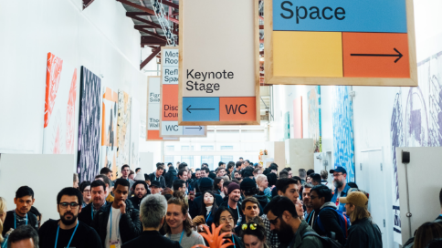

Last month, **we** ………………..……..a big tech conference in San Francisco. **The new gadgets**……………………. incredible! **The keynote speaker**………..…………..Tim Cook, the CEO of Apple. **He** …………………………..a presentation on the future of technology. After the presentation, **we** ……………………. other developers and……………………. about new projects. **It** ………………….. a great experience.

**4. Read the text again and mark the sentences T (true) or F (false) and correct the false ones.**

1. **They** **were** in San Francisco last month.
2. **They** **attended** a conference on new gadgets.
3. **Tim Cook gave** a presentation on the future of Apple.
4. **The developers** **talked** about the new projects.
5. **It** **was not** a good experience.

https://ssl.gstatic.com/ui/v1/icons/mail/images/cleardot.gif

**GRAMMAR: the past simple**

Look at the verbs in bold in 1 and 2 and the verbs in the box in 3. All these verbs refer to **actions that happened in the past**: 1971; 1998; 2003; 2007; 2010…, last month, so they are in the **past simple tense.**

In English, we use **the past simple tense to talk about actions or states that happened and finished in the past**. For example: "I worked for Arm from 2010 to 2022"

Mirá los verbos en negritas en 1 y 2 y en el recuadro en 3. Todos se refieren a acciones que sucedieron en el pasado: 1971; 1998; 2003; 2007; 2010…, el mes pasado y por lo tanto están en el tiempo pasado simple.

En inglés, usamos el pasado simple para hablar de acciones o estados que sucedieron y terminaron en el pasado

Por ejemplo: "Trabajé para Arm desde 2010 hasta 2022".

Mirá de nuevo y observá **qué tienen en común la mayoría de estos verbos**… 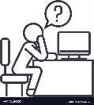

Si tu conclusión es que lo que tienen en común la mayoría de ellos es la terminación -ed, llegaste a la conclusión correcta. Estos verbos se llaman **regulares**, porque **siguen la regla de la -ed**; es decir, **forman el pasado simple agregando -ed a su forma base.**

En el siguiente cuadro, podés ver las reglas para agregar -ed según la terminación de los verbos:

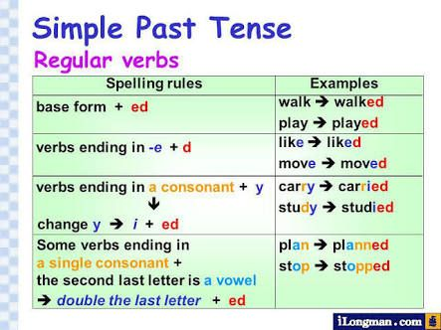

Los demás verbos en negritas, los que no terminan en -ed, se llaman **irregulares** porque **no siguen ninguna regla para formar el pasado.** Algunos de ellos sufren algún cambio (send – sent), otros no cambian (set – set), y otros cambian totalmente (be – was/were). Es necesario memorizarlos para poder trabajar con ellos.

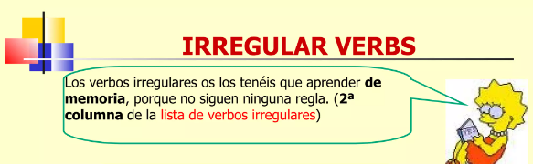

De acuerdo a estas reglas, ¿cuál sería el pasado de los siguientes verbos?

|  |  |
| --- | --- |
| 1. copy 2. edit 3. delete 4. fix 5. install 6. create | 1. develop 2. design 3. classify 4. plan 5. work 6. stay |

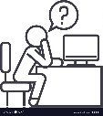Volvé a mirar todos los verbos, pero esta vez, enfocate en los sujetos que los acompañan (en celeste) y completá la tabla de abajo.

|  |  |  |  |
| --- | --- | --- | --- |
| SUBJECT | PRONOUN | PAST TENSE VERB | END OF SENTENCE |
| Tim Berners Lee | he | created | created the WWW … |
| Facebook | it | started | in … |
| They |  |  | Twitter in … |
| Ray Tomlinson |  |  | the first e-mail in … |
| We |  |  | a big tech conference |
| He |  |  | a presentation on the future of … |
| The new gadgets | they | were | incredible! |
| The eynote speaker |  |  | Tim Cook, the CEO of … |
| It |  |  | a great experience |

Elegí la opción correcta (a) o (b) para completar las reglas

* A partir de la observación de la tabla podemos ver que:

1. La conjugación verbal cambia con las diferentes personas gramaticales (he, it, they; we)
2. La conjugación verbal no cambia con las diferentes personas gramaticales (he, it, they; we)

* Los verbos irregulares:

1. tampoco sufren ningún cambio con las personas gramaticales, sin excepción
2. tampoco sufren ningún cambio con las personas gramaticales, pero hay una excepción: el verbo be, que tiene 2 conjugaciones en pasado, **was y were. Was** es el pasado de is y am, y **were**, el de are.

Para sintetizar, podemos decir que **el pasado simple, en oraciones afirmativas**, se forma de la siguiente manera:

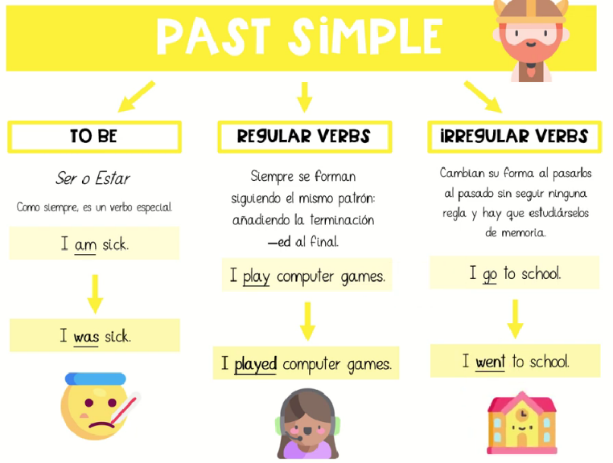

Como el pasado simple se refiere a eventos que comenzaron y terminaron en un momento definido del pasado, es común la presencia de indicadores temporales en este tiempo verbal:

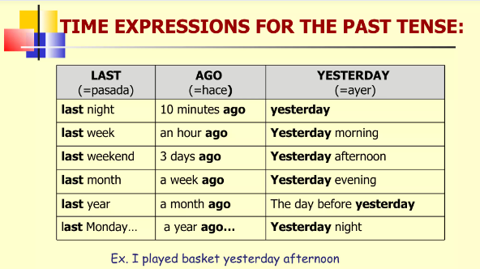

**PRACTICE:**

1. Complete with the correct past tense form:

1. Last year, we ___ (be) at an international IT conference.
2. It ___ (be) in Silicon Valley.
3. The keynote speaker ___ (be) Sheryl Sandberg, a Facebook CEO.
4. She ___ (give) a presentation on women in technology.
5. Apple ___ (present) its new accessories for iPhone.
6. They ___ (be) amazing!
7. We ___ (meet) other developers and ___ (talk) about the new gadgets.

2. Write about you day yesterday. You can use the past tense of the following verbs:

get up – have breakfast – go to college – eat lunch – study for a test – go to the gym – play online games

Remember to use some time references: yesterday morning; in the afternoon, etc.